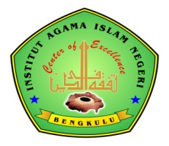

Laporan Kegiatan Penelitian
Corak Pemikiran Para Ulama Bengkulu
(Analisa Terhadap Skripsi Mahasiswa Sejarah Peradaban Islam Institut Agama Islam Negeri Bengkulu)

Yuhaswita, MA
NIP.197006271997032002
Pangkat: Lektor/III.d

Penelitian Berdasarkan Anggaran Pribadi
Prodi Sejarah Peradaban Islam
Fakultas Ushuluddin, Adab dan Dakwah

Lembaga Penelitian Dan Pengembangan Masyarakat (LPPM)
Institut Agama Islam Negeri (IAIN) Bengkulu
2021

DAFTAR ISI

BAB I Pendahuluan
- Latar Belakang
- Rumusan Masalah
- Batasan Masalah
- Tujuan Penelitian
- Manfaat penelitian
- Tinjauan Pustaka
- Sistematika Penulisan
- Metode Penelitian
BAB II Landasan Teori
- Sejarah Pemikiran Dalam Islam
- Corak Pemikiran Dalam Islam
- Ulama
- Aspek Pemikiran Ulama
BAB III Hasil Penelitian
- H. Husein Ulama di Pagar Alam-Pendopo- Empat lawang
- H. Husein Al Kaderi di Kaur
- H. Zainul Bin Nuratin Bin Syaridinin di Talo-Seluma
BAB IV Penutup
- Kesimpulan
- Saran-Saran

